**APLIKASI PENJADWALAN PRAKTIKUM  
DENGAN ALGORITMA ROUND-ROBIN**

**DI TELKOM UNIVERSITY**

**LABWORK SCHEDULING APPLICATION**

**USING ROUND-ROBIN ALGORITHM  
AT TELKOM UNIVERSITY**

**PROPOSAL PROYEK AKHIR**

**Kertarajasa Jayawardhana  
6302100001**

**PROGRAM STUDI D3 TEKNIK KOMPUTER   
FAKULTAS ILMU TERAPAN  
UNIVERSITAS TELKOM  
BANDUNG, 2013**

## Latar Belakang

Sub Bab Latar Belakang berisi alasan penting dan perlunya penelitian ini, dipandang dari sudut akademis dan implementatif. Penjelasan pada Sub Bab Latar Belakang mulai dari deskripsi kondisi yang dialami saat ini, diikuti dengan masalah apa yang dirasakan kemudian mengerucut kepada solusi yang ditawarkan untuk mengatasi masalah-masalah tersebut. Sub Bab Latar belakang harus mampu menegaskan urgensi dibuatnya penelitian (atau Proyek Akhir). Jika mengambil suatu studi kasus maka sertakan data pendukung yang terkait dengan permasalahan yang dibahas dalam Proyek Akhir. Data pendukung yang dimaksud adalah fakta-fakta yang mendukung atau menegaskan urgensi dibuatnya penelitian (atau Proyek Akhir). Sertakan hanya data yang terkait dengan permasalahan yang dibahas.

Dalam setiap sub bab minimal terdapat 2 paragraf. Dalam tiap paragraf minimal terdapat 2 kalimat. Penulisan paragraf tidak menjorok ke dalam. Paragraf ditulis dengan jarak 1.5 spasi dan tambahan jarak antara tiap paragraf.

## Rumusan Masalah

Sub Bab Rumusan Masalah Menegaskan kembali tentang masalah-masalah yang akan diteliti sesuai dengan yang telah disebutkan pada Latar Belakang. Umumnya ditulis dalam bentuk susunan kalimat pertanyaan yang merumuskan adanya permasalahan yang perlu diteliti, tetapi dapat pula dibuat dalam bentuk kalimat pernyataan. Rumusan masalah dapat ditulis dalam bentuk narasi (paragraf) atau rincian berbentuk *numbering*.

## Tujuan

Tujuan adalah sebuah pernyataan tentang sasaran yang hendak dicapai sebagai bentuk solusi terhadap masalah-masalah yang telah dirumuskan dalam sub bab Rumusan Masalah. Tujuan harus dapat terukur dan dibuktikan melalui sebuah mekanisme pengujian yang akan dirinci pada Bab 4. Tujuan ditulis dalam bentuk pernyataan. Tujuan dapat ditulis dalam bentuk narasi/paragraf atau dapat pula dituliskan dalam bentuk *numbering*.

Antara sub bab Latar Belakang, Rumusan Masalah, dan Tujuan selalu ada benang merah yang dapat ditarik. Latar belakang menjelaskan tentang kondisi yang dialami, masalah yang timbul dan solusi yang diusulkan sehingga menegaskan urgensi (pentingnya) Proyek Akhir yang dibuat. Sub bab Rumusan Masalah menyebutkan masalah-masalah yang telah dipaparkan dalam sub bab Latar Belakang dalam bentuk kalimat tanya atau pernyataan. Adapun sub bab Tujuan menyatakan sasaran terukur yang hendak dicapai oleh Proyek Akhir sebagai solusi untuk menjawab masalah-masalah yang telah dirumuskan dalam sub bab Rumusan Masalah.

## Batasan Masalah

Batasan masalah dapat berisi:

1. Ruang lingkup Proyek Akhir yang hendak dikerjakan,
2. Ruang lingkup dan *constraint* produk yang akan dibangun,
3. Dan hal-hal lain yang terkait dengan pembahasan tetapi tidak menjadi fokus pembahasan dalam Proyek Akhir.

## Definisi Operasional

Definisi operasional menjelaskan kata kunci yang dicantumkan di bagian abstrak dan menjelaskan kata inti pada bagian judul Proyek Akhir. Definisi operasional bukan merupakan definisi istilah, dapat dibuat dalam bentuk rincian (*numbering*) atau paragraf.

## Metode Pengerjaan

Memuat tentang metodologi yang digunakan dan model pengembangan yang digunakan dalam membangun produk. Contoh metodologi adalah metodologi terstruktur, metodologi berbasis objek dan lainnya. Contoh model pengembangan produk adalah *waterfall, linear sequential, spiral*, RAD, dan lainnya. Pada masing-masing tahapan model pengembangan, penulis menjelaskan hal-hal yang dilakukan dan *tools* apa yang digunakan (bila menggunakan *tools* tertentu).

Apabila tidak diperlukan, gambar tahapan model pengembangan produk tidak perlu digambarkan. Teori dan gambar mengenai *waterfall, linear sequential*, dan lainnya secara lengkap dan formal dijelaskan di sub bab Tinjauan Pustaka.

## Jadwal Pengerjaan

Jadwal pengerjaan Proyek Akhir umumnya dibuat dalam bentuk tabel yang dirinci menjadi slot-slot minggu, bulan dan tahun. Setiap kegiatan akan dipetakan pada slot-slot tersebut. Tabel pengerjaan diberi nama dan diletakkan di atas tabel sesuai dengan aturan penulisan judul tabel pada Buku Proyek Akhir.

## Tinjauan Pustaka

### Pengutipan Teori dari Daftar Pustaka

Tinjauan Pustaka merupakan pemaparan dari teori rencananya yang digunakan dalam pelaksanaan Proyek Akhir. Semua tinjauan pustaka harus memiliki referensi yang termuat pada bagian Daftar Pustaka.

Semua sumber studi literatur harus ditulis lengkap dan jelas seperti yang tercantum pada Daftar Pustaka. Penulisan literatur menggunakan style **IEEE.** Berikut adalah contoh yang benar dalam mengutip definisi atau informasi dari sebuah literatur:

Menurut [1] Informasi adalah data yang telah diolah sehingga menjadi informasi yang berarti.

Informasi adalah data yang telah diolah menjadi informasi [2]

Catatan: Definisi tidak perlu ditulis dalam box.   
Nomor [1] dan [2] harus tercantum di dalam Daftar Pustaka.

### Gambar dan Tabel

Penomoran gambar dimulai dari nomor bab diikuti oleh nomor urutan. Gambar yang terdapat di bab 2 dimulai dari nomor 2-1, 2-2 dan seterusnya, sedangkan gambar yang terdapat di bab 3 dimulai dari nomor 3-1, 3-2 dan seterusnya. Nomor dan nama gambar diletakkan di bawah gambar, dipisahkan barisnya.

Demikian pula untuk penomoran tabel dimulai dari nomor bab diikuti oleh nomor urutan. Tabel yang terdapat di bab 2 dimulai dari nomor 2-1, 2-2 dan seterusnya, sedangkan gambar yang terdapat di bab 3 dimulai dari nomor 3-1, 3-2 dan seterusnya. Nomor dan nama tabel diletakkan di atas tabel, dipisahkan barisnya.

Setiap gambar atau tabel harus disertai dengan narasi yang menjelaskan secara singkat gambar/tabel tersebut. Narasi dapat diletakkan sebelum atau setelah gambar/tabel. Jika gambar/tabel diperoleh dari sebuah sumber literatur maka nomor gambar dan sumbernya harus disebutkan dalam narasi tersebut sesuai dengan cara pengutipan sumber style IEEE. Gambar yang terlalu besar atau tabel yang terlalu panjang untuk muat dalam satu halaman dapat diletakkan pada lampiran. Perhatikan contoh berikut ini.

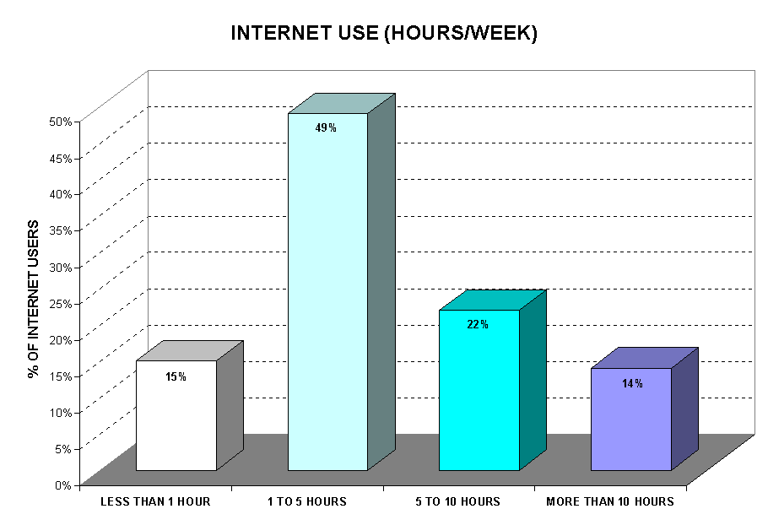

Gambar 2‑1   
Grafik Lama Penggunaan Internet

Gambar 2-1 menunjukkan hasil survey tahun 2009 yang dimuat dalam [3]. Sebanyak 49% pengguna internet menghabiskan waktu antara 1 sampai 5 jam mengakses internet per harinya.

Adapun negara yang penduduknya paling banyak mengakses internet adalah Cina, diikuti oleh Amerika Serikat dan Jepang. Data selengkapnya dapat dilihat pada Tabel 2-1 yang bersumber dari [4].

Tabel 2‑1   
Lima Negara Pengguna Internet Tertinggi Dunia

|  |  |  |  |  |  |  |
| --- | --- | --- | --- | --- | --- | --- |
| **#** | **Country** | **Population, 2006 Est** | **Users Latest Data** | **% of  Population** | **Growth 2000-2006** | **% of  World Users** |
| **1** | China | 1,338,612,968 | 360,000,000 | 26.9 % | 1,500.0 % | 20.8 % |
| **2** | United States | 307,212,123 | 227,719,000 | 74.1 % | 138.8 % | 13.1 % |
| **3** | Japan | 127,078,679 | 95,979,000 | 75,5 % | 103.9 % | 5.5 % |
| **4** | India | 1,156,897,766 | 81,000,000 | 7.0 % | 1,520.0 % | 4.7 % |
| **5** | Brazil | 198,739,269 | 67,510,400 | 34.0 % | 1,250.2 % | 3.9 % |

Beberapa survey lain diantaranya menunjukkan tentang sebaran aktivitas pengguna internet per kelompok umur [5], situs-situr terpopuler sepanjang tahun 2013 [6], dan [7] telah dirangkum dalam [8].

## Analisis Kebutuhan Sistem (atau Produk)

Berisi hasil analisis kebutuhan sistem (atau produk), seperti analisis pengguna sistem, analisis kebutuhan fungsional sistem dan yang lainnya. Analisis dan desain dengan Metodologi terstruktur menggunakan *dataflow diagram*, spesifikasi proses dan kamus data. Sedangkan analisis dan desain dengan Metodologi berbasis objek menggunakan diagram UML seperti *use case diagram*, *use case scenario*, *object diagram, class diagram, activity diagram* dan lainnya apabila diperlukan.

Penulisan *numbering* seperti yang telah dijelaskan pada pedoman PA adalah sebagai berikut :

1. Daftar pertama
2. Daftar kedua
   1. Definisi pertama;
   2. Definisi kedua, bahwa :
      1. Penjelasan berikutnya,
      2. Penjelasan berikutnya,
         1. Penjelasan selanjutnya, ini adalah level terakhir *numbering*.
         2. Tidak diperkenankan membuat level *numbering* lebih dari 4 (empat) level.

## Perancangan Basis Data

Membahas perancangan data terurut mulai dari ER Diagram, Relasi Antartabel dan struktur tabel. Sistem informasi yang menghasilkan dokumen harus merancang dokumen keluaran yang dihasilkan sistem tersebut. Perancangan dokumen keluaran menjadi subbab tersendiri diletakkan setelah subbab Perancangan Basis Data. Sub bab ini dapat dihilangkan apabila produk yang hendak dibangun tidak mencakup perancangan basis data misalnya untuk mahasiswa prodi Teknik Komputer.

Subbab lainnya dapat ditambahkan apabila diperlukan, seperti subbab perancangan antarmuka yang digambarkan secara rinci mengenai antarmuka yang hendak dibangun, seperti alasan dan tujuan perancangan antarmuka tersebut, alasan dan tujuan pemilihan *font* dan ukuran *font*, alasan dan tujuan pemilihan warna, dan seterusnya.

## Daftar Pustaka

Ditulis dengan menggunakan fitur Insert Citation dan Fitur Bibliography otomatis yang disediakan oleh Microsoft Word. Cara penulisan dan pengutipan daftar pustaka mengikuti aturan *style* IEEE seperti pada contoh berikut ini:

|  |  |
| --- | --- |
| [1] | Emily Borom, "Study Offers Early Look at How Internet is Changing Daily Life," 2000. |
| [2] | Internet World Stats. (2006) Internet World Stats: sage and Population Statistics. [Online]. HYPERLINK "http://www.internetworldstats.com/top20.htm" http://www.internetworldstats.com/top20.htm |
| [3] | Jane Lubis, *Internet User Behaviour*.: McMillan Publishing, 2001. |
| [4] | John Doe, *Internet Usage Within Nations*. Boston: Boston Publishing, 2000. |
| [5] | Speerman Roberts, *Information System: Now and Tomorrow*. Chicago: Adventure Press, 2009. |
| [6] | Dahlan Supardi, *Sistem Kerja Perpustakaan Daerah*, 15th ed. Jakarta: Gramedia, 2006. |
| [7] | John Rokoko, *Pseudo-2D Hidden Markov Model*. New York: McGraw Hill, 2005. |
| [8] | Mellers, "Choice and the relative pleasure of consequences," *Psychological Bulletin*, p. 5, 2000. |

## Lampiran

Tambahkan lampiran jika dibutuhkan. Contoh lampiran:

* + - 1. Scan dokumen
      2. Gambar yang terlalu besar atau tabel yang terlalu panjang
      3. Scan kutipan wawancara
      4. Dan sebagainya